МІНІСТЕРСТВО ОСВІТИ ТА НАУКИ УКРАЇНИ

ЧЕРКАСЬКИЙ ДЕРЖАВНИЙ БІЗНЕС-КОЛЕДЖ

***Циклова комісія програмування***

**Практична робота №1**

**Робочий план**

# з курсу «Front-end-програмування на React JS»

Воробйова Валентина Юріївна

*ПІБ студента*

студентки групи **1П-20**

|  |  |  |
| --- | --- | --- |
| **Вид роботи** | **Дата** | **Оцінка** |
| *Пром. контроль* |  |  |
| *Залік* |  |  |

Викладач   Сухенко А. С.

Черкаси-2023

1. Встановити Node.js використовуючи [nvm](https://github.com/coreybutler/nvm-windows/releases).

Code_NwQCyPz9Z1

Now using node v20.8.0 (64-bit)

1. Встановлюємо nvm на машину. Для того щоб перевірити чи корректно встановилась nvm у консолі викличте команду nvm –version

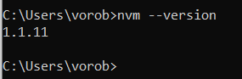

1. Перезапустіть консоль і виконайте команду node -v. Якщо все встановлено вірно і Node.js працює Ви побачите версію яка на данний момент використовуєтся

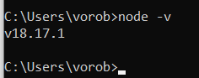

1. Створити папку на жорсткому диску папку React. В середині викликаємо консольну команду npx create-react-app ex\_1 яка створить папку ex\_1 з проектом React:

npx create-react-app ex\_1

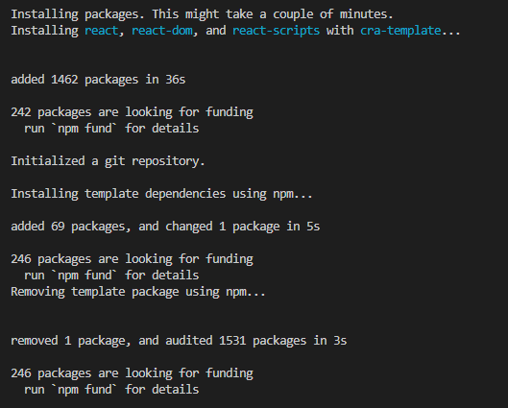

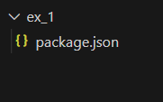

1. Встановити браузерне розширення [React devtools](https://chrome.google.com/webstore/detail/react-developer-tools/fmkadmapgofadopljbjfkapdkoienihi/related):

